DRU
- V UČB si preberi str. 77, 78, 79.

- Naredi zapis v zvezek:
RIMLJANI V NAŠIH KRAJIH
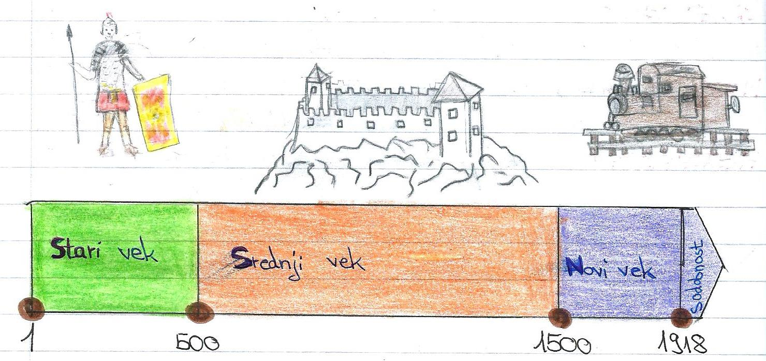

      - Rimljani so pri nas vladali prib. 500 let. To obdobje imenujemo STARI VEK.

      - Zapustili so veliko sledov svoje kulture. Gradili so dobre ceste, mesta, kopališča, mostove, palače, vodovod, pristanišča …

      - V naše kraje so prinesli denar, latinščino, rimske številke, pa tudi vino, oljko in učinkovit način kmetovanja.

      - Imeli so dobro organizirano vojsko. Nariši rimskega vojaka – legionarja in njegove pripomočke (U/79). Opiši ga.

- Še ena zanimivost.

Kaj meniš, zakaj so že Rimljani gradili mostove v obliki oboka (kot je jajce)?

Takšni mostovi zdržijo veliko težo. Več o rimskih mostovih si lahko prebereš na https://sl.wikipedia.org/wiki/Rimski_most .

Tudi jajčne lupine zdržijo veliko težo. Ali lahko z eno roko streš jajce? Pa tega ni potrebno preizkusit (da ne bo šlo jajce v nič), lahko pa narediš naslednji preizkus. Štiri polovice jajčnih lupin položi v obliko pravokotnika. Jajčne lupine naj imajo kar se da raven spodnji rob. Na lupine polagaj knjige. Počasi, eno po eno. Ko se bodo lupine zdrobile oz. sesedle, prenehaj. Stehtaj vse knjige, razen zadnje in dobil boš težo, ki so jo jajčne lupine zdržale. Kolikšno težo si dobil/a? Odgovor mi lahko pošlješ na moj e-naslov: anita.petrovcic@osig.si

